一、单选题(共25题，每题2分，共50分)

1. 下面哪个积木能够调节左右声道的音量？（ ）

 A.IMG_256B.IMG_257C. IMG_258 D.IMG_259

2. 当我们进行数学计算时，需要用到下面哪个模块中的积木？（ ）

  A.IMG_260B.  IMG_261C.  IMG_262D.  IMG_263

3. 下面哪个区域是“背景区”？（ ）

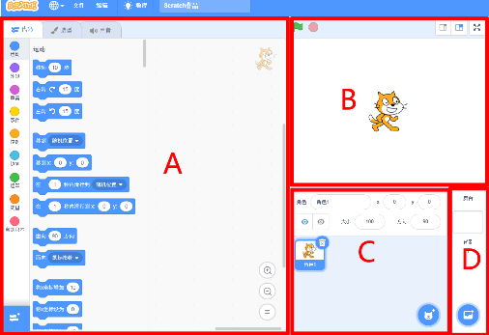

 A.A B.B C.C D.D

4. 以下哪组积木块不能实现小猫最终方向为130度？（ ）

 A.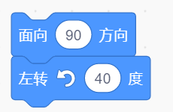B. 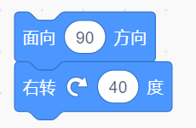C. 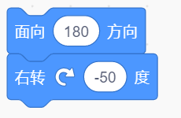D.  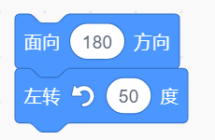

5. 小猫的初始方向和鼠标的位置如下图所示，下面哪个积木可以让角色面向正右方？（ ）

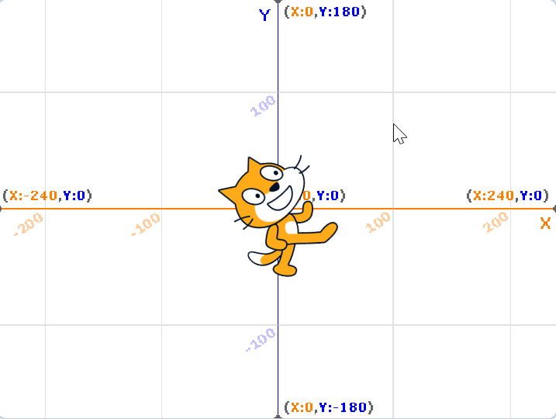

  A.  IMG_270B.  IMG_271C.  IMG_272D.  IMG_273

6. 使用下图中哪个按钮可以添加新角色？（ ）

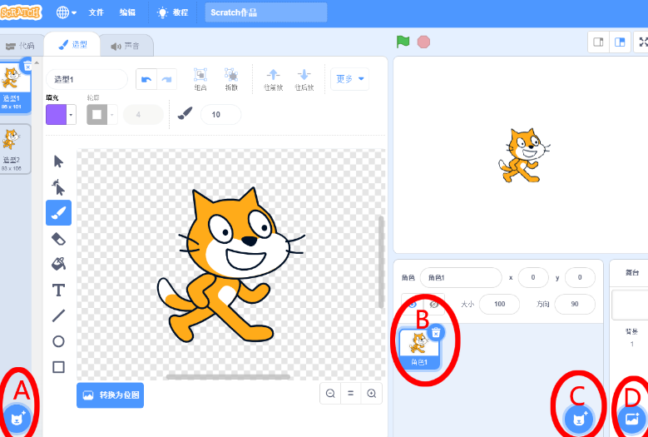

A.  A B.  B C.  C

D.  D

7. 现在音量为100，不改变下面积木参数，哪个积木可以让音量小一点？（ ）

A.  IMG_275B.  IMG_276C.  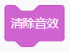D.  IMG_278

8. 现在有三个背景：“Mountain”、“Basketball 1”、“Colorful City”，下面哪个程序能够实现背景按顺序切换，在切换到Basketball 1背景时，小猫说“我喜欢打篮球2秒”，切换其他背景时小猫都不说话。（ ）

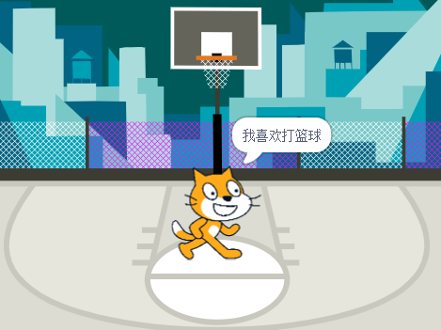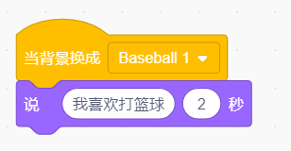

A.  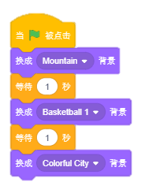B.  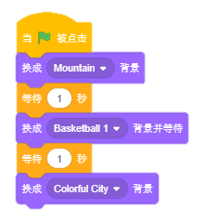C.  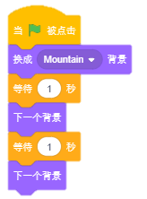D.  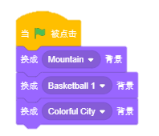

9. 小猫初始方向如图1，小猫看到一个香蕉如图2，下面哪段程序执行后，可以让小猫拿到香蕉后如图3。（ ）

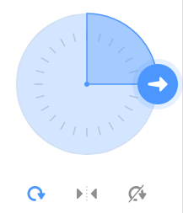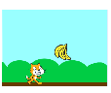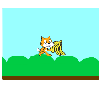

   图1          图2          图3

A.  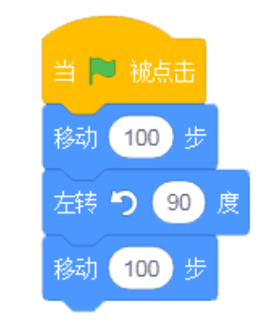B.  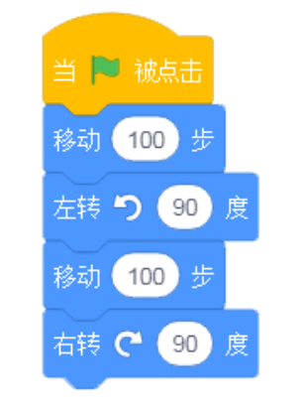C.  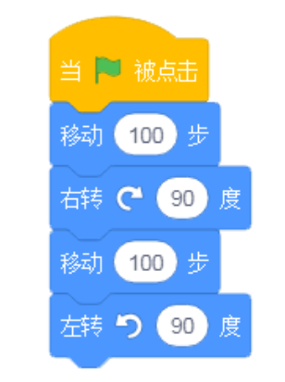D.  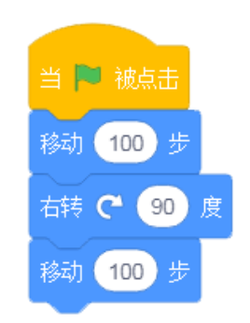

10. 点击下面哪个图标可以使舞台区最大化？（ ）

A.  IMG_292B.  IMG_293C.  IMG_294D.  IMG_295

11. 现在的音量为50，不改变积木的参数，下面哪个积木可以让音量大一些？（ ）

A.IMG_296B.IMG_297C.IMG_298D.  IMG_299

12. 每个方格的边长是30，下面哪个程序可以让青蛙抓住蝴蝶？（ ）

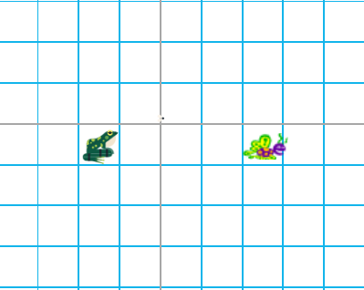

A.  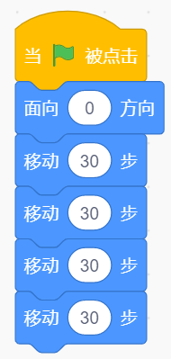B.  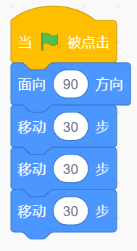C.  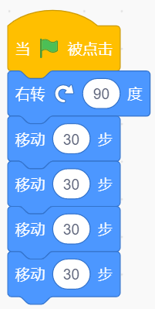D.  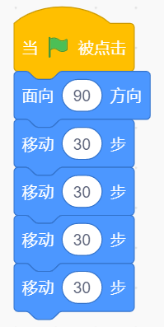

13. 当前背景是第二个背景，不改变积木参数，下面哪个积木，可以换成下一个背景？（ ）

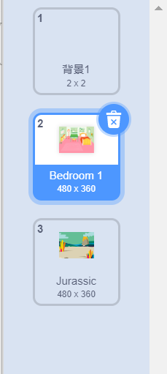

A.  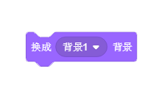B.  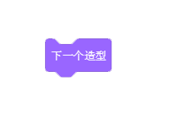C.  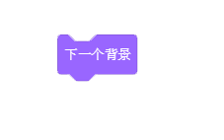D.  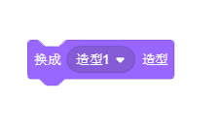

14. 下面哪个积木可以让角色面向正上方？（ ）

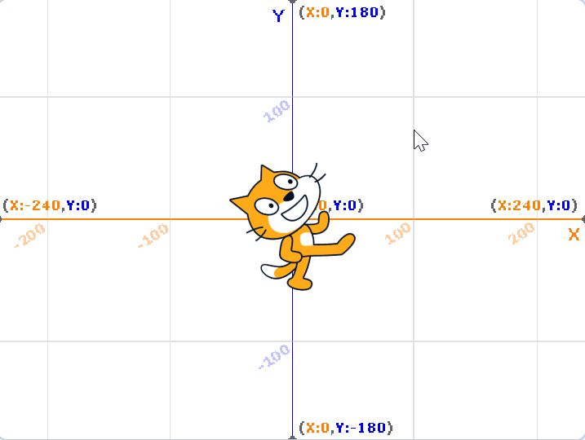

A.  IMG_311B.  IMG_312C.  IMG_313D.  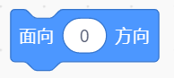

15. 下面哪个程序不能让角色换成第三个造型？（ ）

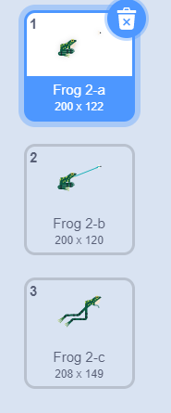

A.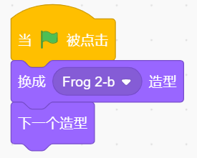B.  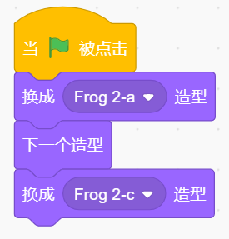C.  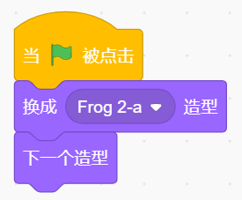D.  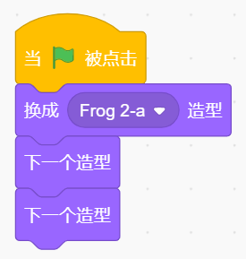

16. 小明家楼上有3层，楼下有2层，这栋楼一共多少层？（ ）

A.3 B.2 C.6 D.5

17. 小猫在舞台上左右来回走，使用下面哪种旋转方式最合适？（ ）

  A.  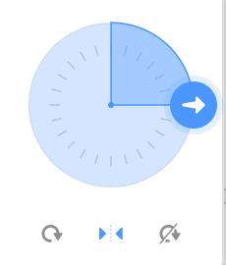B.  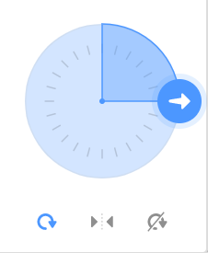C.  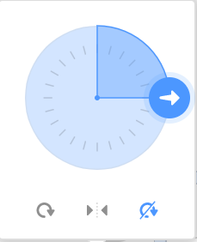D.  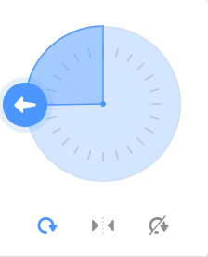

18. 方格的边长为30，下面哪个程序可以让青蛙沿着箭头抓到蝴蝶？（ ）

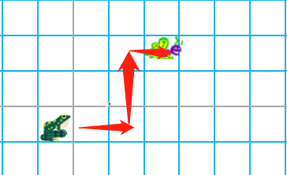

A.  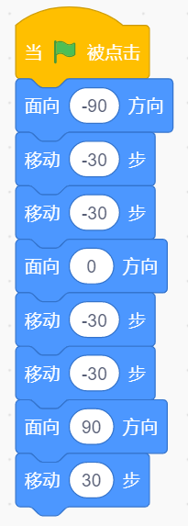B.  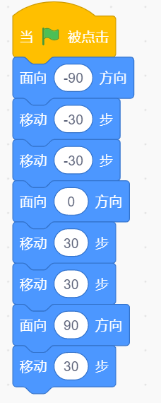C.  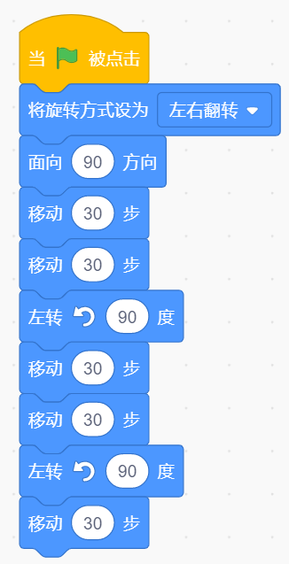D.  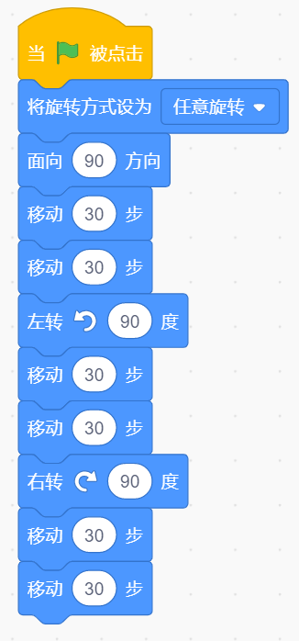

19. 下面哪个积木可以获取当前背景的名称？（ ）

A.  IMG_329B.  IMG_330

C.  IMG_331D.  IMG_332

20. 下图中“？”位置，应该填入的图形是？（ ）

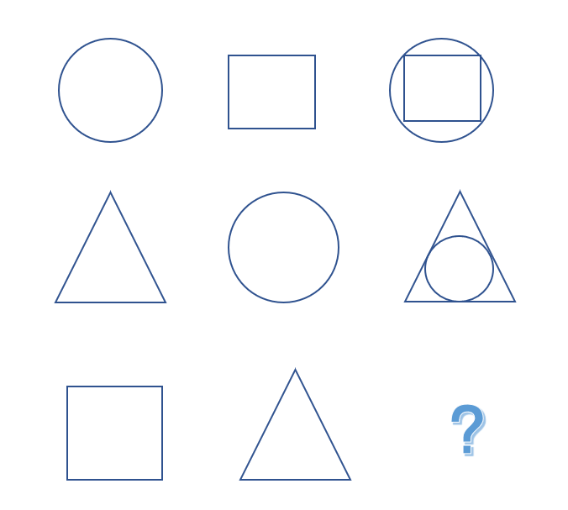

  A.  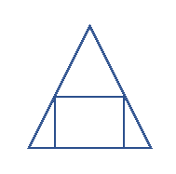B.  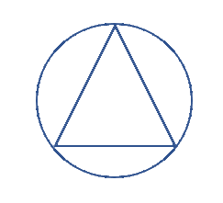C.  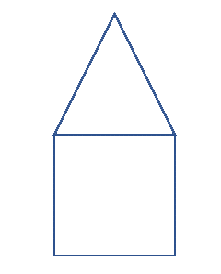D.  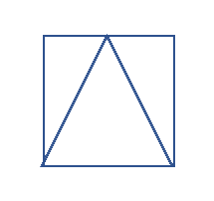

21. 小明想实现小女孩跳芭蕾舞的动画，但程序执行后没有看到小女孩动作变化，用下面哪个方法可以帮助他实现正确的效果？（ ）

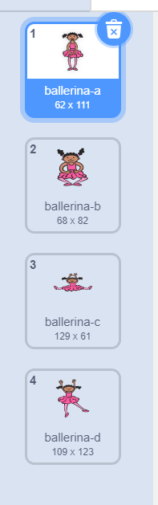 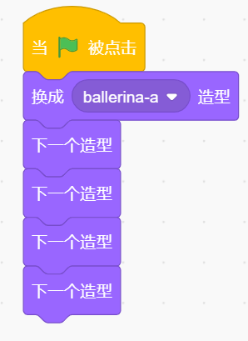

1. 造型太少，需要多复制几个造型

B.在切换造型和下一个造型积木后面加入等待时间

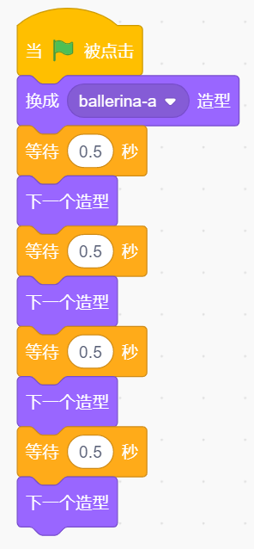

C.  上下拖动造型，重新给造型排序

D.  造型太多，需要删除一些造型

22. 点击下图中哪个按钮可以绘制新背景？（ ）  
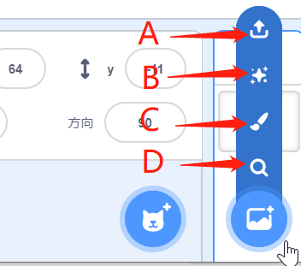

A.  A B.  B C.  C D.  D

23. 下图中哪个按钮可以实现填充颜色？（ ）

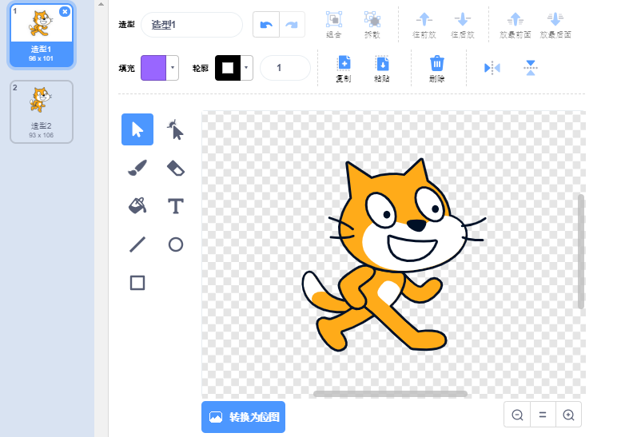

A.  IMG_343B.  IMG_344C.  IMG_345D.  IMG_346

24. 下面哪个积木可以让角色左右运动时不倒立？（ ）

A.  IMG_347B.  IMG_348

C.  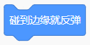D.  IMG_350

25. 下图中哪个按钮可以上传声音？（ ）  
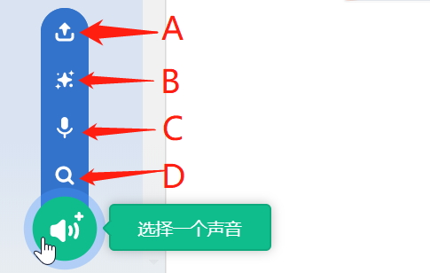

A.  A B.  B C.  C D.  D

二、判断题(共10题，每题2分，共20分)

26. 如图所示，积木的运算结果是12。（ ）

IMG_352

正确  错误

27. 点击图1或图2按钮，都可以从音乐库中“选择一个声音”。（ ）

IMG_353

图1   图2

正确  错误

28. 下面舞台的程序可以播放“Dance Around”这首音乐。（ ）

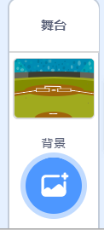 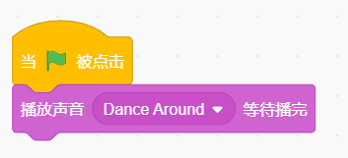

正确  错误

29. 鼠标移到IMG_357按钮，在弹出的上拉列表中，点击IMG_358按钮可以绘制新角色。（ ）

正确  错误

30. 改变下图中“大小”的数值，可以调整“Bear”角色的大小。（ ）

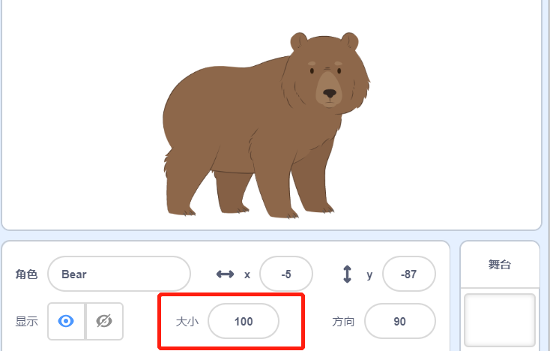

正确  错误

31. 使用下面积木，可以让角色倒退。（ ）

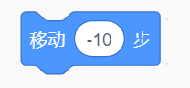

正确  错误

32. 只有删除了当前背景才可以添加新背景。（ ）

正确  错误

33. 点击红框中的按钮都可以删除角色。（ ）

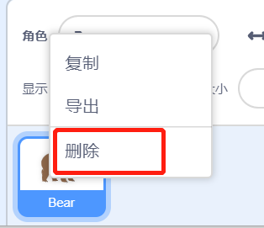  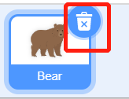

正确  错误

34. 点击图1或图2按钮都可以可以“选择一个背景”。（ ）

IMG_363

图1   图2

正确  错误

35. 在编写程序时，如果不小心删除了积木，就没办法撤销删除操作。（ ）

正确  错误

三、编程题【该题由测评师线下评分】(共2题，共30分)

36. ****题目：小鸡与鸭妈拥抱****

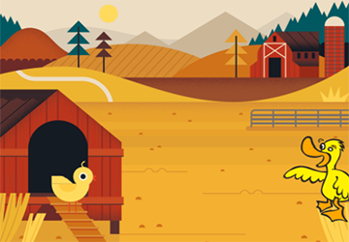

1.准备工作  
（1）背景：Farm;  
（2）角色：Chick、Duck。  
2.功能实现  
（1）角色的初始位置、方向和造型如图所示。  
（2）点击绿旗Chick向右走去，边走边切换造型；  
（3）点击绿旗Duck向左走去；  
（4）2个动物拥抱后停止移动，Duck播放声音“Duck”。

37. ****题目：字母AB点头问好****

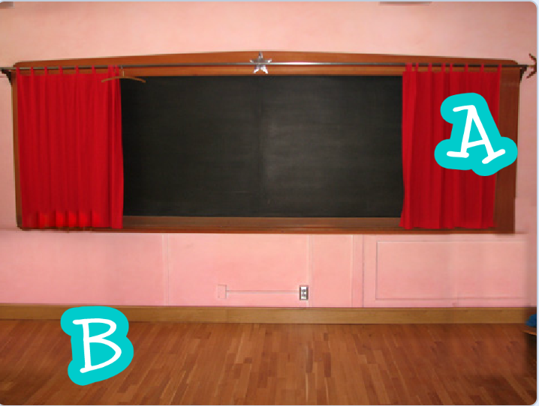

    图1

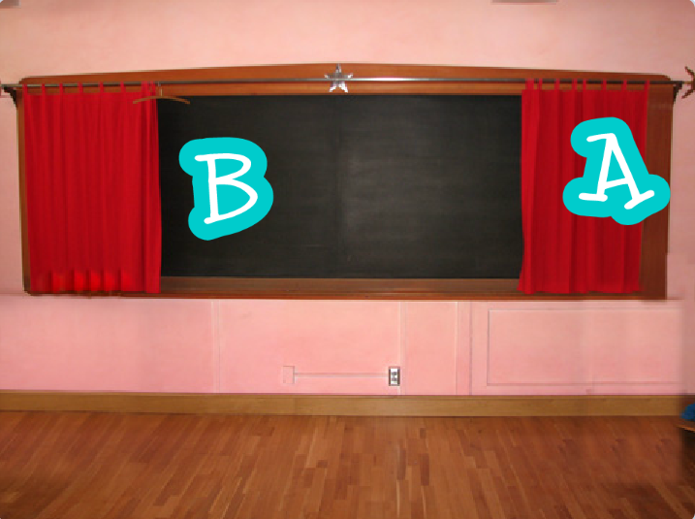 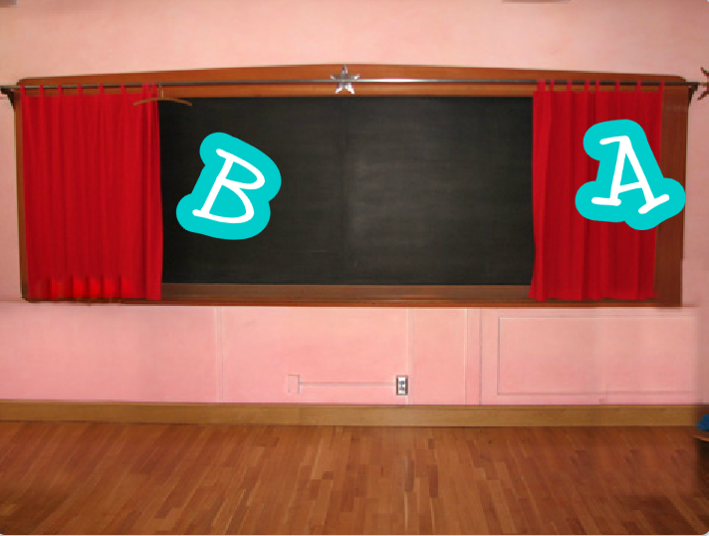

     图2                        图3

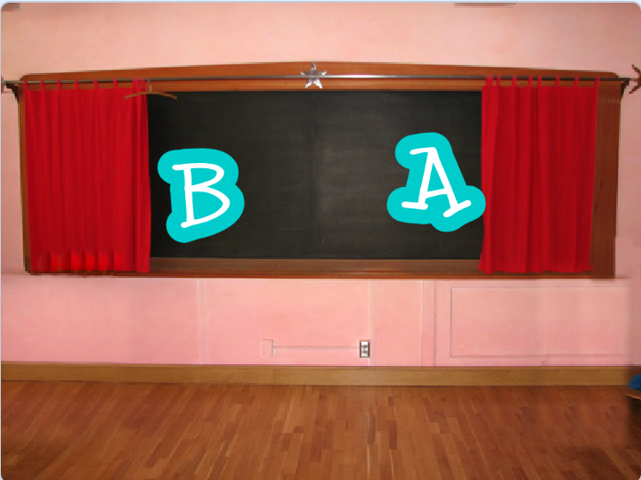 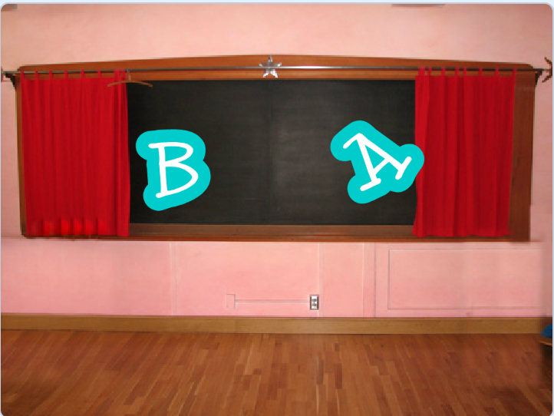

    图4                         图5

1.准备工作

（1）背景：Chalkboard；  
（2）角色：Glow-B，Glow-A。  
2.功能实现  
（1）点击绿旗，字母B和字母A初始化位置，如图1所示；  
（2）点击绿旗，字母B向右旋转一个角度，一步一步移到黑板上，点头两次，如图2、图3所示；  
（3）点击绿旗，等到字母B点头后，字母A向左一步一步移到到黑板上，点头两次，

如图4、图5所示。